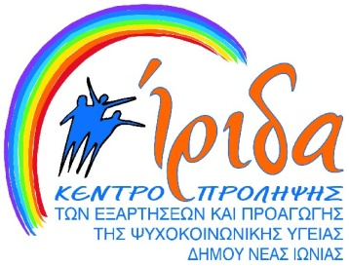  Κέντρο Πρόληψης των Εξαρτήσεων και  Προαγωγής της Ψυχοκοινωνικής Υγείας Δήμου Ν.Ιωνίας «ΙΡΙΔΑ»  σε συνεργασία με τον Οργανισμό κατά των Ναρκωτικών | Παγκόσμια Ημέρα Κατά των Ναρκωτικών  26 Ιουνίου 2015  Ομιλία με θέμα:  «Η Πρόληψη στην Οικογένεια:  Ενισχύοντας το Ρόλο του Γονιού»  Ομιλητής: κος Νίκος Μαρκάκης, Εκπαιδευτικός Α΄βαθμίδας - Ψυχολόγος  Παρασκευή 26 Ιουνίου 2015,  ώρα 19:00  Πνευματικό Κέντρο Ενώσεως Σπάρτης Μ.Ασίας, Αλατσάτων27, Ν. Ιωνία

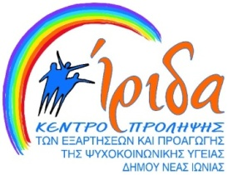  Κέντρο Πρόληψης των Εξαρτήσεων και  Προαγωγής της Ψυχοκοινωνικής Υγείας Δήμου Ν.Ιωνίας «ΙΡΙΔΑ»  σε συνεργασία με τον Οργανισμό κατά των Ναρκωτικών | ΠΡΟΣΚΛΗΣΗ  Με αφορμή την Παγκόσμια Ημέρα κατά Των Ναρκωτικών το Κέντρο Πρόληψης «ΙΡΙΔΑ» θέλοντας να ενισχύσει το θετικό κλίμα στην οικογένεια, σας προσκαλεί σε ομιλία με θέμα:  «Η Πρόληψη στην Οικογένεια: Ενισχύοντας το Ρόλο του Γονιού»,  με ομιλητή τον κ. Νίκο Μαρκάκη, Εκπαιδευτικό Α΄βαθμίδας – Ψυχολόγο.  Η ομιλία θα πραγματοποιηθεί την Παρασκευή 26 Ιουνίου 2015 και ώρα 19:00, στο Πνευματικό Κέντρο Ενώσεως Σπάρτης Μικράς Ασίας  Αλατσάτων 27, Ν. Ιωνία (πλησίον ΗΣΑΠ).  Η παρουσία σας θα μας τιμήσει ιδιαίτερα.  Ο Πρόεδρος του ΔΣ του Κέντρου Πρόληψης ΙΡΙΔΑ  Ιωάννης Κολμανιώτης  Δημοτικός Σύμβουλος Νέας Ιωνίας

